3y BI Respirationsmåling på melskrubbens stadier 20/10 2025

Første forsøg
Temperatur i lokalet 21,2°C.
Sensor nr. 810-199.
Kalibreret til 420 ppm (med laboratorieluft i flasken).
Seks velvoksne larver. Ligger i lyst rum, men i skyggen. Bevæger sig ikke ret meget.
Hypotese: CO₂-udledning forventes. Grafen bør vokse omtrent lineært gennem hele forsøget.
Resultat:
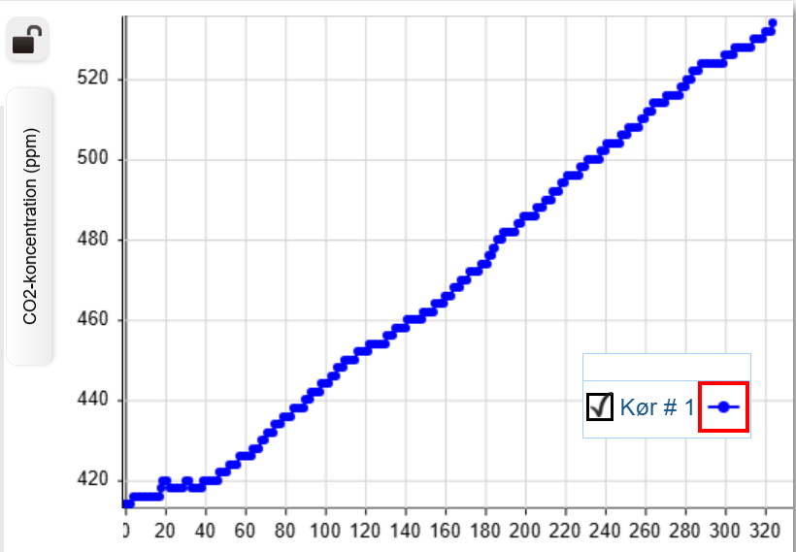
Figur 1. CO₂-koncentrationen steg fra 420 ppm til 520 ppm i løbet af (280 s - 20 s=) 260 s.

Konklusion: Som forventet steg koncentrationen af CO₂ i flasken som funktion af tiden.

Andet forsøg
Temperatur i lokalet 22,5 °C.
Sensor: nr.118-359
Kalibreret til 420 ppm (med frisk luft i flasken, udskiftet efter forsøg med de seks larver).
Fem små melbillelarver, døde. Ligger i lyst rum, men i skyggen. Bevæger sig ikke (!)
Hypotese: Ingen CO2-udledning forventes. Grafen bør være en vandret linje.
Resultat:
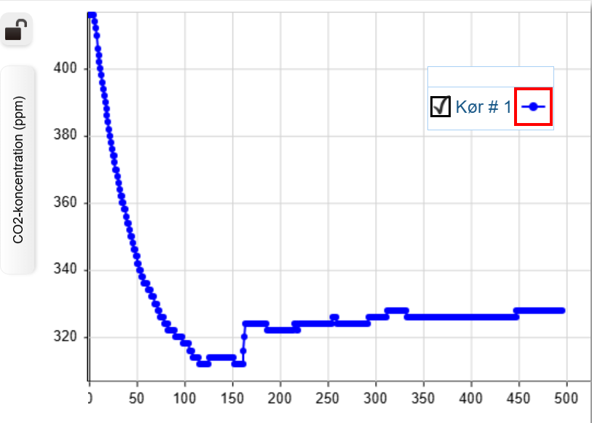
Figur 2. CO₂-koncentrationen steg fra 322 ppm til 327 ppm i løbet af (450 s - 200 s=) 250 s.

Konklusion: Lidt overraskende steg koncentrationen af CO₂ i flasken som funktion af tiden, men ganske lidt (5 ppm). Flaskerne var ikke helt rengjort, så måske er var der lidt udledning fra mikroorganismer på indersiden af flasken/respirationskammeret. Alternativt er sensoren meget følsom og laver tilfældige små udsving.

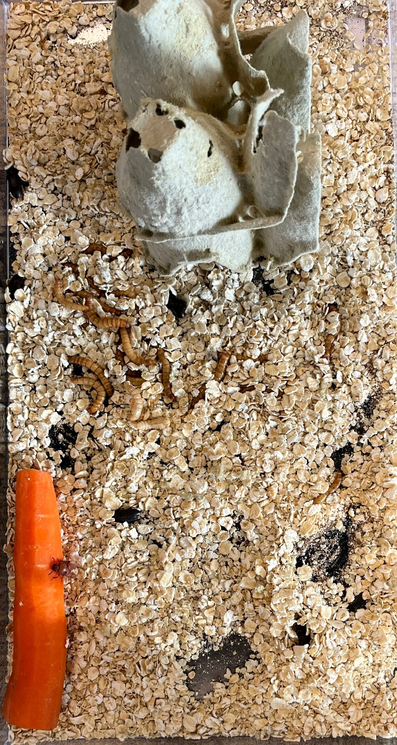
Figur 3. Melskrubber (små og store larver, pupper og biller) med gemmested (æggebakke), foder (havregryn) og væskekilde (gulerod).
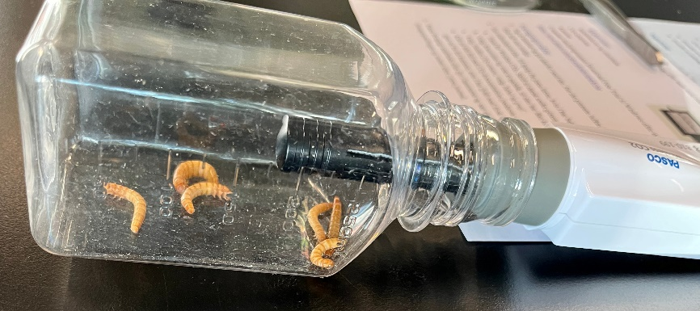
Figur 4. Seks store melskrubbe-larver, levende.
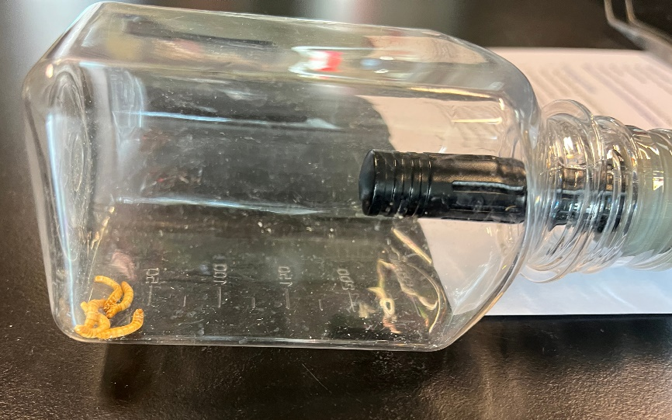
Figur 5. Fem små melskrubbe-larver, døde.

